Акумулятори холоду

Проблеми і технічні рішення проблем акумуляції тепла чи холоду існують стільки, скільки існує людство. Сьогодні тут є з чого вибирати замовникам та проектувальникам охолоджувальних систем. Але які саме акумулятори вибирати, з якою метою або за якими принципами?

Акумуляція холоду у вигляді процесу одержання льодяної води (<4°С), холодних напоїв у глиняних посудинах, зовнішню поверхню яких раби періодично зрошували водою, здійснювалась іще в стародавніх Єгипті та індії. Основним джерелом холоду було небо в ясну та безхмарну ніч, завдяки променистому теплообміну з яким (плюс випарне охолодження) холод накопичувався у посудинах. Звичайно, стародавні єгиптяни тоді ще не вживали термін «акумулятор холоду», а тільки застосовували одну із технологій охолодження рідин. Але це не змінює суті проблеми, бо і сьогодні у цій тематиці «ніч» залишається одним із ключових термінів.
Нині акумулятори тепла та холоду також привертають увагу під час вирішення проблем енерго- та ресурсозбереження, реалізації необхідних технологій у ситуаціях, коли потреба в теплі чи холоді в окремі відрізки часу істотно перевищує їх середнє значення за добу чи продуктивність наявних систем тепло- або холодопостачання суттєво менша порівняно з максимальними (піковими) навантаженнями протягом доби. Заклопотаність знову ж таки проблемами енерго- та ресурсозбереження у сфері виробництва електроенергії, ефективності її використання обумовлює введення різних тарифів на електроенергію протягом доби. Низькі ціни на електроенергію роблять фінансове вигідним вироблення (акумуляцію) штучного холоду у нічні години. Сприяють нічному виробленню штучного холоду і нічні кліматичні умови, що зумовлюють більш низьку, ніж удень, температуру конденсації холодоагенту, зменшені витрати охолоджуючої води та й самої електроенергії, зменшення собівартості виробленого холоду. Навіть у разі відсутності різних тарифів на електроенергію протягом доби вигідно виробляти й акумулювати холод у нічні години з метою його подальшого використання вдень. При цьому мається на увазі, що у процесах зберігання накопиченого за ніч холоду, реалізації технології його використання вдень не буде зведено нанівець досягнутий економічний «нічний» ефект.
Найчастіше акумулятори теплової енергії використовують в охолоджувальних системах із проміжним холодоносієм, із періодично нерівномірною потребою в енергії, наприклад, протягом доби. При цьому необхідно підкреслити, що на кожному виробництві, незалежно від того, застосовується там чи не застосовується акумулятор енергії, слід заздалегідь планувати найбільш рівномірне навантаження (використання теплоти чи холоду в одиницю часу) протягом робочих змін тощо. Тобто мова йде про нерівномірну потребу в енергії протягом доби, що виникає як об'єктивна обставина. Прикладами саме такого використання акумуляторів холоду є, зокрема, системи кондиціонування повітря в промислових цехах, будинках, офісах, системи із сонячними колекторами, системи охолодження молока та молочних продуктів на молокозаводах. Незалежна від специфіки конкретного виробництва нерівномірність теплових навантажень на відповідні охолоджувальні системи визначається періодичною зміною зовнішніх теплонадходжень у приміщення (схід і захід сонця), а на прикладі молокозаводів - періодичністю надходжень молока впродовж доби, необхідністю його охолодження та переробки негайно і в стислі терміни.
Без акумуляції холоду можна обійтися, якщо встановити на підприємстві холодильну установку, холодопродуктивність якої сягає найбільших можливих пікових навантажень. Але тоді в періоди невеликих навантажень вироблятиметься надмірна кількість теплової енергії (тепла чи холоду), надмірними будуть витрати електроенергії. Альтернативним стає варіант включення в охолоджувальну систему акумулятора холоду. У цьому разі холодильна установка вибирається із холодопродуктивністю, дещо більшою, ніж потрібне її середнє значення (за добу), але меншою, ніж максимально потрібне значення. Тоді в періоди, коли теплове навантаження на охолоджувальну систему менше, ніж холодопродуктивність системи, надлишок холоду, що виробляється, можна спрямувати на «зарядження» акумулятора холоду. А в ті періоди, коли теплове навантаження більше, ніж холодопродуктивність охолоджувальної системи, можна скористатись і холодом, накопиченим в акумуляторі. Коли знову настане період невеликих теплових навантажень, акумулятор можна «підзарядити». Таке, просте на перший погляд, рішення дає змогу ефективно вирішувати проблеми енергозбереження, зниження собівартості продукції тощо. Коли в регіоні, де знаходиться підприємство, ще й діють різні (протягом доби) тарифи на електроенергію, використання акумулятора холоду стає безальтернативним.
Має сенс і таке «кардинальне» рішення: вибрати холодильну установку з холодопродуктивністю, що перевищує пікові значення теплового навантаження на підприємстві. За її допомогою, за більш-менш короткий відрізок часу (у тому числі і в нічні години), можна «зарядити» акумулятор холоду холодоносієм, об'єм якого дорівнює сумарній потребі в холодоносії за наступну добу чи є дещо більшим. Таке рішення дасть змогу максимально задовольнити вимоги до технології холодильної обробки(використання холодоносія) без використання холодильної установки, а в період «зарядження» будуть реалізовані стабільні режими роботи холодильної установки. Економічні показники в цьому разі також можуть бути досить позитивними.
Звичайно, у вищенаведених міркуваннях передбачається, що при використанні охолоджувальних систем із холодопродуктивністю, меншою, ніж пікові значення теплового навантаження на них, оснащених акумулятором холоду, дотримуються вимоги до режимів холодильної технології обробки чи зберігання харчових продуктів, до параметрів повітря у системах його кондиціонування, до характеристик процесів кипіння, конденсації холодоагенту в холодильних установках тощо. Цей аспект є дуже важливим, бо може виникнути і дійсно часто виникає на підприємствах ситуація, коли через порушення технологій холодильної обробки втрати маси продукції, її якості на порядок перевищують за вартістю досягнуту економію при виробленні холоду і навіть загальні витрати електроенергії на вироблення холоду. Тому проектування та експлуатація охолоджувальних систем (з акумуляторами холоду і без них) потребує ретельного розрахунку планів виробництва чи переробки продукції, планів роботи охолоджувальної системи, послідовності холодильної обробки, зберігання різних видів продуктів (номінальне і на кожну добу), теплових навантажень на теплообмінне обладнання, теплонадходжень із навколишнього середовища, необхідних об'ємів акумулятора (маси накопиченого холодоносія), динаміки змін температур холодоносія в акумуляторі і в системі його циркуляції, кінетики фазових перетворень у холодоносії, інших характеристик охолоджувальної системи.
Головне ж, що суттєво відрізняє проектування охолоджувальних систем з акумуляторами холоду, - це знання не тільки їх конструкції, ємності акумуляторів (кількості накопиченого холоду), але й холодопродуктивності акумуляторів, тобто їх здатності віддавати конкретну кількість холоду (теплоти) в одиницю часу на конкретному температурному рівні, з аргументацією можливих значень похибок відповідних характеристик.
Саме це визначає необхідність дотримання вимог технологій холодильної обробки і саме в цьому плані вбачаються принципи вибору необхідних технічних рішень для охолоджувальних систем з акумуляторами холоду.
Холодоносії, якими «заряджають» акумулятори холоду, можуть знаходитись у рідкому і твердому станах, змінювати свій агрегатний (фазовий) стан у процесі акумуляції холоду чи його наступного використання, наприклад, коли холодоносієм є потік льодяної води чи водного розчину солей (розсіл) з невеликими частинками льоду (ice slurry), сам лід. Як холодоносії сьогодні використовуються водні розчини етиленгліколю, пропіленгліколю, етилового та метилового спирту, гліцерину, аміаку, карбонатів натрію, калію, кальцію, хлоридів натрію, кальцію, магнію, ацетату калію та ін. Залежно від концентрації розчину вони мають різні значення температури початку утворення в них перших кристалів льоду, відповідні значення густини, теплоємності, в'язкості, теплопровідності, що важливо для виконання теплових та гідравлічних розрахунків елементів охолоджувальних систем. Вибір того чи іншого холодоносія визначається насамперед тим температурним рівнем, на якому необхідно здійснювати охолодження твердих тіл, рідин, харчової сировини (об'єктів холодильної обробки). Важливим аспектом використання холодоносіїв є внесення в розчин антикорозійних добавок, визначення характеру взаємодії компонентів розчину, різноманітних відкладень у контурі їх циркуляції з охолоджуваним об'єктом у теплообмінному апараті.
Найбільш ефективна акумуляція холоду досягається при використанні теплоти фазових перетворень (вода-лід) чи теплоти хімічних реакцій (утворення та розпаду кристалогідратів солей). Найменш ефективною є акумуляція при використанні тільки теплоємності речовини, зміни її ентальпії (тепловмісту) зі зміною температури без фазових перетворень. При цьому характеристикою такої ефективності є кількість холоду, накопичена в одиниці об'єму (густина акумуляції) акумулятора. Тут доречно звернути увагу на те, що серед усіх природних речовин вода має найбільше значення об'ємної теплоємності - близько однієї кілокалорії (4186,8 Дж) на літр у діапазоні температур 0-25 °С. Поряд із цим теплота утворення льоду (фазового перетворення вода-лід) становить близько 80 калорій на грам води. Це означає, що накопичення холоду на температурному рівні близько 0 °С у вигляді льоду потребує у вісімдесят разів менших об'ємів акумуляторів, ніж у вигляді льодяної води. З іншого боку, наморожування льоду потребує дещо нижчих значень температури кипіння холодоагенту, а таке зниження тільки на 1 °С збільшує питомі витрати електроенергії на 4%. Загалом вигідність накопичення холоду у вигляді льоду, у тому числі й у розсолах, начебто не викликає сумнівів.
Але такі сумніви виникають одразу ж, як тільки постає питання відносно подальшого використання накопиченого холоду, можливостей реалізації конкретних технологій холодильної обробки. Наприклад, барабанний чи іншої конструкції льодогенератор виробляє лускоподібний лід із середньомасовою температурою близько -6-7 °С (не вище). Накопичення такого льоду, частинки якого довгий час не змерзаються, у теплоізольованій ємності (резервуарі) - приклад ефективного процесу акумуляції холоду. Пересипавши таким льодом свіжу, тільки-но виловлену рибу, досягнемо ефективного використання закумульованого заздалегідь холоду. Але не зовсім так просто виглядає ситуація, коли необхідно охолодити рідину, наприклад, молоко, соки з ягід чи фруктів, пиво, вино тощо. Наголосимо, що такі рідини необхідно охолоджувати до температури, наприклад, 2,7 °С, без будь-якого наморожування льоду на поверхні теплообмінника типу «рідина-рідина». Врахуємо, що оптимальний (енергетичне) перепад температур у такому теплообміннику між рідиною, що віддає теплоту (молоко), і рідиною, що сприймає теплоту (холодоносій), становить близько 2 °С, тобто у цьому випадку холодоносій повинен мати температуру близько 0,7 °С. Виникає рішення відносно організації циркулювання льодяної води (води, попередньо охолодженої відповідною холодильною установкою до 3-4 °С без наморожування льоду) через резервуар з лускоподібним льодом. Таким чином, за рахунок теплоти танення льоду можна одержати холодоносій - льодяну воду з необхідною температурою близько 0,5-1 °С. Реально таке технічне рішення не забезпечить одержання холодоносія з необхідною температурою, хіба що у перші хвилини проходження води через резервуар, цілковито заповнений лускоподібним чи подрібненим льодом. Причиною цього є аномалія, що полягає у залежності густини льодяної води від температури: густина збільшується з підвищенням температури, досягаючи максимуму близько 4 °С, лід завжди тут більш легкий, ніж вода. Тому, як тільки частина льоду у резервуарі розтане, він почне спливати нагору, окремі частинки льоду почнуть змерзатись у більші за розміром та масою. А відносно тепліша від льоду вода має при цьому опуститися на дно як така, що має більшу густину. У науковій літературі це явище дістало назву ефекту «різноспрямованої дії підйомної архімедової сили та градієнта температур», бо дійсно, архімедова сила, що підіймає лід і воду нульової температури, спрямована вгору, а градієнт (перепад) температур спрямований донизу, туди, де знаходиться найбільш важка вода із температурою до 4 °С. Через прояв цього ефекту лід тане дуже повільно, і забрати наявний в акумуляторі холод за наперед заданий відрізок часу важко. Більше того, очевидно, що льодяною водою з температурою близько 3-4 °С неможливо охолодити іншу рідину до необхідних 2,7 °С. Різноманітні перегородки, сітки в акумуляторах-резервуарах, організація перемішування суміші льоду та рідини по всьому об'єму акумулятора суттєвого ефекту не дають або ж потребують додаткових енерговитрат, які нівелюють ефективність застосування самої акумуляції холоду.
З іншого боку, при застосуванні рідинних акумуляторів, тобто із холодоносієм у вигляді льодяної води чи рідкого розсолу, легко одержати необхідну холодопродуктивність акумулятора шляхом регулювання витрат холодоносія в його розгалуженій гідравлічній мережі. Застосування тут частотних перетворювачів електричного струму для подальшого регулювання кількості обертів електродвигуна помпи, її продуктивності посилює позитивні аспекти використання рідинних акумуляторів.
Історично склалося так, що свого часу проектувались і функціонують зараз рідинні акумулятори-резервуари витискувального та випорожнювального типів з відокремленими контурами циркуляції. Так, в акумуляторі-резервуарі витискувального типу холодоносії з різною температурою відокремлені перегородкою, переливаючись через яку, один із них витискує інший, до певної міри змішуючись з ним. Найчастіше такі акумулятори є акумуляторами-резервуарами з відкритою (до атмосфери) поверхнею холодоносія. Акумулятори випорожнювального типу характерні для замкнутих та закритих систем циркуляції холодоагенту (без розриву течії). З іншого боку, для зарядження таких акумуляторів холоду можна використовувати як природний, так і штучний холод. Тому частіше передбачається відокремлення джерела холоду та акумулятора-резервуара.
Одна із типових схем холодопостачання з використанням рідинного акумулятора холоду витискувального типу наведена на мал. 1. Тут, коли витрати холодоносія на лінії «до споживачів холоду» зменшуються, зростає тиск у цій лінії і надлишки холодоносія за допомогою регулятора тиску «після себе» спрямовуються в акумулятор-резервуар. Цей резервуар поділено вертикальними перегородками, що мають перешкоджати швидкому змішуванню отепленого (від споживача холоду) та охолодженого потоків холодоносія. Коли теплове навантаження є меншим, ніж холодопродуктивність холодильної установки, необхідна температура холодоносія підтримується циклічною роботою холодильних машин за допомогою реле температури 1РТ. При підвищенні коефіцієнта робочого часу до 1 та збільшенні температури холодоносія вище заданого значення реле 2РТ подає сигнал на клапан змішування КЗ. Тоді помпа починає забирати холодоносій, як отеплений, так і охолоджений. У випарник почне надходити більш холодний холодоносій, відповідно знизиться і температура холодоносія на лінії «до споживача холоду». Очевидний недолік наведеної схеми полягає у несталості температури холодоносія, що спрямовується до споживача (порушення технологічних вимог), у зміні теплових навантажень на випарник (небезпека зміни режимів кипіння холодоагенту) тощо. Чим більшим є об'єм акумулятора, тим меншими будуть діапазони змін температур холодоносія на лінії «до споживачів холоду» і теплових навантажень на холодильну установку. Зображена на мал. 2 схема з відокремленими контурами циркуляції отепленого та охолодженого холодоносіїв також достатньо розповсюджена, допускає такий самий рівень автоматизації за діапазоном змін температур чи теплових навантажень на холодильну установку. Але принципових переваг над іншими подібними схемами, зокрема, зображеною на мал. 1, і ця схема на практиці не демонструє.
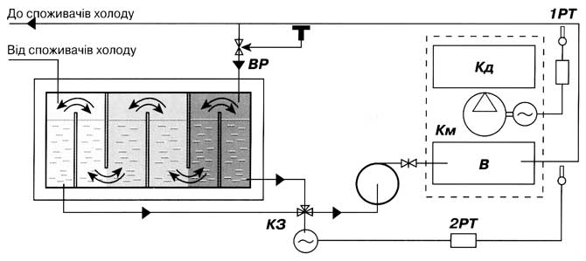
Мал. 1. Принципова схема холодопостачання з проміжним холодоносієм
та рідинним акумулятором холоду
Умовні позначення: В - випарник; Км - компресор; Кд – конденсатор; 1РТ, 2РТ - реле температур; КЗ - клапан змішувальний: ВР - вентиль регулювальний

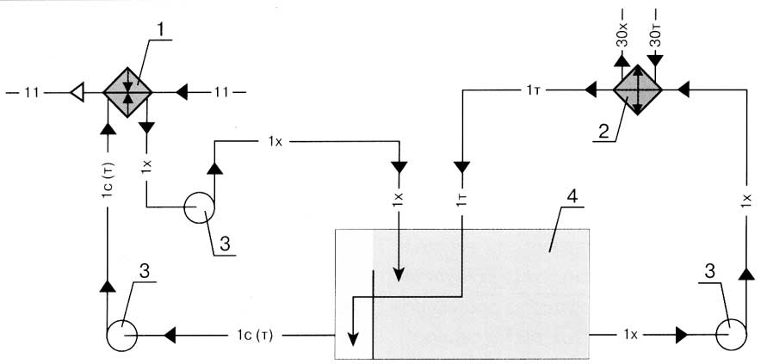
Мал. 2. Принципова схема охолоджувальної системи з проміжним холодоносієм та рідинним акумулятором холоду з двома відокремленими контурами циркуляції холодоносія
Умовні позначення: 1 – випарник; 2 - теплообмінний апарат; 3 - помпи; 4 – акумулятор;
1х - охолоджений холодоносія; 1т - отеплений холодоносій; 1с(т) - холодоносій після
змішування; 11 - аміак; 30х - холодний продукт; 30т - теплий продукт

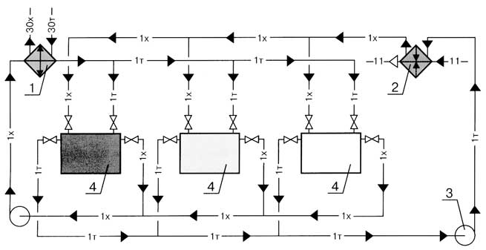
Мал. 3. Принципова схема холодопостачання з проміжним холодоносієм,
акумулятором холоду та з незалежними контурами циркуляції отепленого
й охолодженого холодоносія
Умовні позначення: 1 - теплообмінний апарат; 2 - випариш; 3 - помпи; 4 - акумулятори;
1х - охолоджений холодоносій; 1т - отеплений холодоносій; 11 - аміак; 30х - холодний
продукт; 30т - теплий продукт

Принципові можливості стабілізації температури холодоносія, що спрямовується до споживача холоду, можливості регулювання витрат холодоносія за умов стабільної роботи холодильної установки, можливості достатньо надійної автоматизації роботи всіх елементів холодильної установки у процесах «зарядження», «розрядження» акумулятора холоду дає охолоджувальна система із незалежними контурами циркуляції отепленого та охолодженого холодоносіїв (мал. 3). Тут можливо заздалегідь «зарядити» два із трьох резервуарів, а в третій порожній зливати отеплений холодоносій після теплообмінних апаратів. У робочому ж циклі акумулятора кожний із резервуарів по черзі знаходиться в одному із таких станів:
- «зарядження», коли холодоносій в резервуарі охолоджується від температури на виході із теплообмінного апарата до температури, необхідної на його вході;
- «робота», коли холодоносій із «зарядженого» резервуара подається в технологічні апарати;
- «очікування», коли резервуар заповнюється отепленим холодоносієм із технологічних апаратів.
Наприклад, коли резервуар після закінчення стану «робота» випорожниться повністю, переключення системи вентилів та помп переводить його у стан «очікування» і т. д.
Автоматизована система керування охолоджувальної системи регулює роботу помп, вентилів з електроприводом за сигналами регуляторів температури у резервуарах, системи термометрів, трипозиційних сигналізаторів рівня холодоносія у резервуарах, сигналізаторів тиску у трубопроводах, а також приладів ручного керування. Відповідний алгоритм керування розроблено до рівня електронної інтегральної схеми (мікропроцесора). Нерівномірність температури холодоносія, що подається із «зарядженого» акумулятора-резервуара, може виникнути за рахунок стратифікації холодоносія по висоті резервуара. Але якщо резервуар теплоізольований ззовні, а внутрішня стінка резервуара виготовлена із теплопровідного матеріалу, то за рахунок природної конвекції температура холодоносія вирівняється по всьому об'єму.
Кількість резервуарів у схемі, наведеній на мал. 3, може бути збільшена, що надає низку технологічних переваг, але збільшує необхідну кількість помп, вентилів тощо. Необхідні об'єми акумуляторів (у схемах на мал. 1-3) розраховуються, виходячи з найбільш напруженого плану виробництва, витрат холодоносія протягом доби, гідравлічних характеристик контурів його циркуляції, характеристик теплообмінних апаратів тощо. Але заздалегідь ясно, що такі об'єми будуть досить великі. Тож чи знайдуться на підприємстві відповідні площі для його розміщення? Образно цю проблему формулюють так: «Чи можливо сховати великого слона за маленьким деревом?» Наприклад, ряд міст Європи мають акумулятори теплоти у системах з тепловими помпами для теплопостачання окремих масивів житлових будинків. Об'єми акумуляторів становлять декілька сотень тисяч кубічних метрів, їх створюють в ущелинах між скелями або будують під землею. В них улітку зливають теплу воду (фонтани, дощова вода, річна вода тощо), щоб узимку використовувати накопичене у такий спосіб тепло.
Таким чином, рідинні акумулятори холоду мають як вагомі переваги, так і недоліки. Виходячи з цього, варто більш детально висвітлити методи акумуляції холоду шляхом виробництва лускатого, подрібненого льоду, проаналізувати технології швидкого використання теплоти його танення. Ці питання будуть розглянуті у наступній статті.

В. П. Оніщенко, академік МАХ, д. т. н., проф., директор Інституту теплофізики Одеської державної академії холоду, О. В. Хоменко, аспірант Одеської державної академії холоду

